ТЭМК: как сегодня работает предприятие и когда с него вывезут ртутные отходы

О «Темиртауском электрометаллургическом комбинате» новости появляются не часто. На фоне других городских заводов с громкими, зачастую негативными, событиями и активной работой в социальных сетях компания кажется закрытой, и у рядовых темиртаусцев вызывает немало любопытства. Что производят за бетонным забором и куда поставляют? Какие люди здесь работают и сколько зарабатывают? А что за история с ртутью и коллектором? В преддверии Дня металлургов сотрудники и руководство предприятия рассказали о том, почему даже хорошие события в компании отмечают тихо, и как сегодня работает один из старейших городских заводов.

О производстве, коллективе и зарплате
АО «ТЭМК» располагается в западной промзоне: его можно увидеть вдоль проспекта Республики, между старым городом и центром. Это – лишь часть большого производства. Основная деятельность компании связана с добычей марганцевой руды и известняка, производством из них ферросплавов и карбида кальция, и дальнейшая реализация.
АО «Темиртауский электрометаллургический комбинат» основан в 1994 году, хотя история самого завода начинается намного раньше. Предприятие некогда было одним из трех крупнейших в Советском Союзе производителей карбида кальция, где одновременно производили в том числе и ацетальдегид, каучук, кислород и прочее. За годы перестройки произошли коренные изменения. Были закрыты старое производство карбида кальция, цеха по производству дивинила и каучука, производство органического синтеза.
- Раньше предприятие называлось ПО «Карбид», - рассказывает Иван Леннов, заместитель председателя правления АО «ТЭМК». Закладка первого камня была в 1941 году, а в 1943 году был выпущен первый карбид. И до сегодняшнего дня мы его выпускаем. В начале 90х гг. в связи с крайне тяжелой экономической ситуацией, многие предприятия нашей Республики оказались на грани банкротства, не стал исключением и Карбид, цеха были закрыты, производство остановлено и предприятие объявлено банкротом. 1 августа 1998 года АО «ТЭМК» которое раньше называлось АЛАШ приобрело права на владение заводом, благодаря чему завод обрел второе рождение.
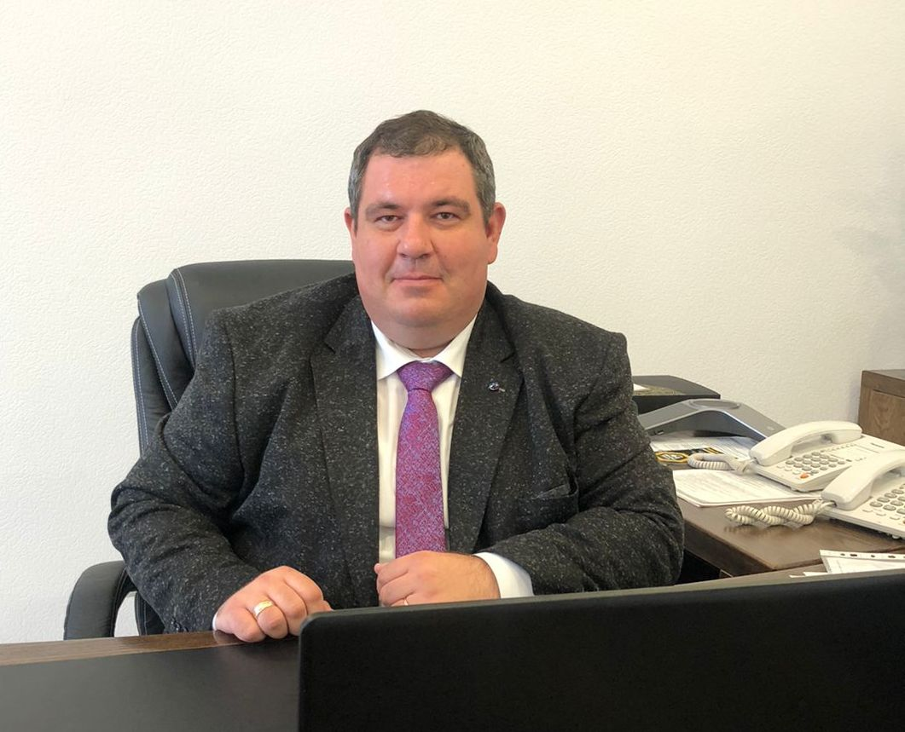
На нашем предприятии выросло не одно поколение металлургов и сейчас на нем трудятся внуки тех, кто когда-то стоял у печей при выпуске первых партий карбида в тяжелое военное время. У нас две печи, одна из них сейчас на ремонте – печь, на которой производятся ферросплавы. Сейчас в работе вторая печь, карбидное производство. Мы производили карбид всю жизнь, для металлургии и производства газа ацетилена. Он используется для сварочных работ, для резки металла и прочее. На сегодняшний день мы единственные производители на территории СНГ карбида кальция. Ближайший конкурент был в Словакии. Но их подвела пандемия коронавируса, производство просело. В основном мы грузим продукцию в Киргизию, Узбекистан. По Казахстану тоже есть покупатели, но немного. У нас ни АО «АрселорМиттал Темиртау», ни павлодарский завод не применяют карбид. Мы ездили на АМТ, изучали вопрос, но в их производстве невозможно применить карбид по технологическим причинам. В основном в Казахстане у нас карбид отгружается в Шымкент и Алматы, часть в Павлодар.
В состав АО «ТЭМК» входят предприятия химической, металлургической и горнодобывающей промышленности, на которых работают более тысячи человек.
- Коллектив мы стараемся обновлять, для нас это необходимость. Карбид на постсоветском пространстве больше никто не производит, и найти хорошего карбидчика очень сложно, - говорит Иван Леннов. - Я благодарен нашим ветеранам, которые еще у нас работают. Они передают опыт молодым специалистам. Из пяти мастеров смен, которые руководят процессом, трое не старше 40 лет. Они пришли сюда молодыми, набрались опыта и понимают, как делать карбид. Рассказывают другим. Чаще всего к нам приходят выпускники металлургических факультетов. Эти специальности схожи, хотя имеют некоторые технологические нюансы. Но всё приходит с опытом. Недоштата у нас нет, но определенный поток кадров всегда имеется. Кто-то меняет место жительства, у кого-то другие обстоятельства. Поэтому мы приглашаем сотрудников. И стараемся, чтобы отношения в коллективе были хорошие.
О хороших отношениях в коллективе с порога рассказывает и один из сотрудников предприятия.
- 17 лет назад я устроился на завод, и с тех пор работаю здесь, на одном месте, - рассказывает Ургенчбай Есканаевич Елкеев, электромонтажник АО «ТЭМК». - Сам я приезжий, оралман, из Каракалпакстана, сестры вышли здесь замуж, и я приехал, устроился на завод. Мои дети уже здесь родились. Мы приехали сюда семьей. У меня среднеспециальное образование, я устроился электромонтером и продолжаю работать по профессии. У меня отец работал электриком, дважды герой социалистического труда, мы - династия электриков. У нас очень дружный коллектив. И руководство хорошее. В этом году вот наше руководство к Курбан-байраму почти тонну мяса разделили, раздали детскому дому, в дом престарелых, дом матери, и своим многодетным сотрудникам. Мы здесь такие дружные, все друг друга знают. Как вторая семья. Я рад приходить сюда на работу. У нас в смене 4 человека. Начальники смены и три ремонтника, обслуживанием оборудования занимаемся. Начальник цеха – Гаврилов. Один из лучших специалистов на заводе, я считаю.
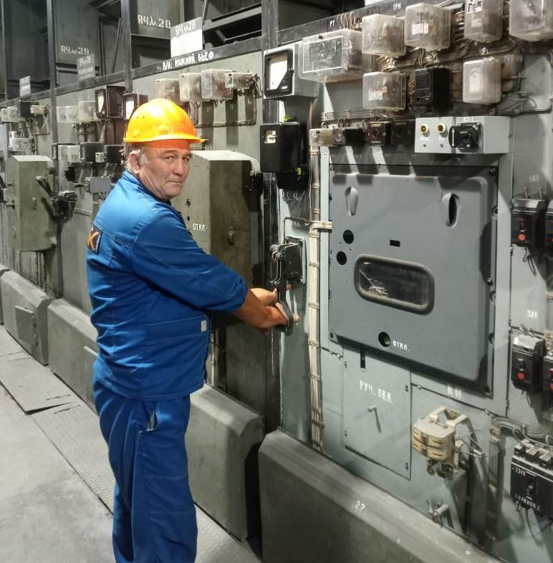
Ургенчбай Есканаевич признается: за 17 лет работы многое изменилось. Но менять специализацию не хочется. Наоборот, изменения не дают скучать, заставляют изучать новое.
- Идет модернизация. Конечно, всё сразу не получится, но потихоньку всё меняется в лучшую сторону. Новое оборудование заменяет старое. Приходится учиться, чтобы на нем работать. Но если работу любишь, то научишься, - считает Ургенчбай Елкеев. - Раньше было механическое оборудование, сейчас полуавтоматические. И во всем есть хорошее и плохое. Главное – работу знать. Техника зависит от людей. Хоть и автоматика, а всё от людей. Она сама себя не отремонтирует, всё равно полезешь руками и будешь думать головой.
Электромонтер работает по 12 часов: с 7 до 7, по схеме день/ночь/отсыпной/выходной. За 17 лет работы смены бывали разными. На любом предприятии рано или поздно случаются внештатные ситуации.
- Как говорят? Электрик ошибается только один раз в жизни, - отшучивается специалист. - Аварии у нас бывают, конечно, оборудование ведь тоже устаёт. Но коллектив дружный, мы быстро справляемся. А опасные ситуации не произойдут, если технику безопасности соблюдать. Мы обслуживаем электрооборудование завода – печи у нас электрическое. Мы подаем электричество, печи плавят металл. Мы должны создавать все условия для работы печи, чтобы производство был бесперебойным. Если авария случится, и мы ничего не будем делать, весь завод будет стоять. Мы, получается, даём кровь этому заводу. Чтобы печь работала, металл варился. Все профессии здесь зависят друг от друга. Нет неважных специалистов, и все взаимосвязано. Если вы свою работу любите и цените, то и работа будет ценить вас. А если человек работать не умеет, не ценит, душа у него не лежит, он хорошо работать не будет. Вот поэтому я 17 лет на одном месте работаю. Конечно, хочется карьерного роста. Но мне нравится очень то, что делаю. Не могу объяснить – просто это моё. Я душой болею за этот завод. И зарплата растёт. Мне кажется, мы уже обошли большой завод по зарплате. С Нового года уже подняли дважды, в августе обещали еще поднять. Не обижают. Всё хорошо. И я считаю, будет еще лучше.
В компании не скрывают: бывали и тёмные времена, когда завод находился на грани банкротства. И зарплату задерживали, и сокращения рабочих проводили. Но в итоге завод удалось сохранить, а коллектив – сберечь.
- У нас были проблемы с оплатой труда, с сокращением штата, но мы закрыли эти вопросы и больше к ним не возвращались, - говорит Иван Леннов. - В итоге сейчас предприятие работает с прибылью, люди своевременно получают зарплату, ежегодно она растет. В прошлом году заработная плата была увеличена в среднем на 30%. В этом году уже подняли на 10-15%, планируем еще одно повышение. Планку стараемся держать. Сейчас средняя зарплата по заводу за полугодие составляет 244 тысячи тенге. Есть те, кто получает и 300, и 500 тысяч. И это даже не руководство, это рабочие, которые на сдельной системе оплаты труда. Есть уборщицы служебных помещений – у них, кончено, заработная плата меньше. На сегодняшний день изучаем возможность еще одного повышения заработной платы на 12-15%. Я привык выполнять свои обещания людям.
Рост зарплат напрямую зависит от развития предприятия. Для этого необходимы модернизация и строительство.
- Раньше на заводе стояло 6 печей. Самого первого цеха уже нет, он морально и физически устарел. И на месте первого цеха мы планируем построить новый цех с новыми печами. Он будет соответствовать всем параметрам безопасности труда и экологии, - рассказывает Иван Леннов. - Мы ведем переговоры с китайской компанией «Санбао» о строительстве нового цеха и уже получили от наших китайских коллег предложение, сейчас ведем обсуждение вопроса по размещению оборудования. Это один из ведущих производителей металлургических печей, в Китае порядка 300 печей были поставлены этой компанией. Есть опыт работы в Европе, Индонезии, Австралии. Мы их долго выбирали. В Китае много компаний, производящих печи, но не все готовы производить печи для карбида. Строить цех должны казахстанские компании, китайская сторона будет вести контроль и поставлять оборудование. Мы за то, что если компания берется за цех, то от начала и до конца. Но и наши, казахстанские компании, должны принимать участие. Мы не согласны, чтобы на объект приехали иностранные строители, когда вокруг нас столько хороших казахстанских компаний. Адаптация проекта будет производится казахстанской компанией, «Институт нефти и газа». Они уже занимаются переговорами. Строительство нового цеха даст нам увеличение объемов производства. Так как мы единственный производитель карбида в ближайших странах, у нас возникла потребность в большем количестве продукции и улучшению качества, нам необходимо увеличить выход газа ацетилена. Раньше мы производили 250 литров с килограмма карбида, сейчас 280 литров. И это на старой печи, которая отработала свой срок службы. Потребность у нас – 290-300 литров. Сейчас мы на своей печи можем производить до 3 тысяч тонн карбида, потребность – в районе 4-5 тысяч тонн. На такой объем есть спрос, его мы можем реализовавать.
Новый цех потребует и новых кадров.
- Те работники , которые сегодня у нас работают, продолжат это делать. Но возможно, около 100-150 новых рабочих мест появятся. Потому что и старые печи мы не хотим забрасывать, возможно, мы будем их переориентировать под другие виды продукции, - говорит Иван Леннов.

Об экологии
Залежи ртути – историческое наследие, оставшееся со времен работы «Карбида».
Уже много лет на территории АО «ТЭМК» на глубине 4,5 метров располагается экологически опасный коллектор. Концентрация ртути в коллекторе многократно превышает предельно допустимую норму. Согласно «Дорожной карте экологии», плану по спасению эко-системы Темиртау, предприятием проводится работа по строительству нового коллектора сточных вод с последующим сбросом бытовых вод завода (сточные воды предприятия являются исключительно хозяйственно-бытовыми) через городской фекальный коллектор ТОО «Окжетпес» на очистные сооружения АО «АрселорМиталл Темиртау». От ТОО «Окжетпес-Т» получены технические условия, заключен договор с проектной организацией ТОО «Энергоинформпроект» по разработке проектно-сметной документации для строительства.
- По новому коллектору на сегодня 90% проектных работ мы завершили, оставалась точка подключения, её дал акимат. Есть определённые вопросы, мы с акиматом работаем. И мы будем готовы через 2-3 месяца начать прокладывать новый коллектор, - говорит Иван Леннов. - Новый коллектор мы планируем следующим летом завершить. Думаю, за год мы его сделаем. Это не так просто. Это глубина около 5-7 метров в разных частях, это проходить через все коммуникации по заводу. Здесь есть и линии водоснабжения, и кабеля, иди нужно аккуратно. Старый коллектор законсервируем, на первое время зальем бетоном. Чтобы осадки ртути были без движения. Впоследствии будем утилизировать. Выкапывать и вывозить на специальную площадку. Это тоже непростая работа. Но это нужно будет делать.
К сожалению, это не единственная ртутная проблема. На территории комбината расположены и контейнеры с ртутью. В любой момент может произойти разгерметизация контейнеров, что приведет к попаданию ртути и в грунт, и подземные воды, и в Самаркандское водохранилище. Ртутьсодержащие опасные отходы решением суда были признаны поступившими в республиканскую собственность и переданы под управление АО «Жасыл Даму» еще в 2014 году. В 2020 году АО «ТЭМК» по просьбе АО «Жасыл Даму», для ускорения процедуры по вывозу опасных отходов, за счет собственных средств оплатило услуги по оценке и паспортизации ртути и ртутьсодержащих отходов, однако до настоящего времени никаких действий по вывозу опасных отходов с территории АО «ТЭМК» предпринято не было. АО «ТЭМК» постоянно обращается в АО «Жасыл Даму» с просьбой ускорить работу по вывозу ртути с территории предприятия, но АО «Жасыл Даму» отвечает, что в 2021 году финансирование из республиканского бюджета на управление бесхозяйными отходами не было выделено и работы по утилизации опасных отходов не проводились. В дальнейшем в случае выделение бюджетных средств, планируется провести работу утилизации и удалению невостребованных отходов в соответствии с законодательством в области охраны окружающей среды РК. Так что ртуть по-прежнему угрожает темиртаусцам.
- Конечно, это опасно. Испарения ртути никуда не деваются, она парит, попадает в землю. Хоть и хранится в закрытом помещении, но он не специализированное, негерметичное, - говорит Иван Леннов. - По сути, мы стали заложниками тех времен, когда ртуть ликвидированного предприятия-банкрота перешла в собственность государства, при этом, часть ртути утилизировали, часть оставили. Вот такое наследство. Мы предложили свой вариант решения этой проблемы, акимат пока принимает решение со совей стороны. Конечно, тогда возникнут вопросы и к «Жасыл Даму». Это ведь не наша собственность, мы не имеем права заниматься ее утилизацией. Может, это будет трехстороннее соглашение или меморандум. Но эти технически-юридические вопросы не так сложны, тем более, когда речь идет об экологии. Мы устали, что нас спрашивают за ртуть, которая не наша. Экологи, активисты спрашивают у нас. Почему вы не спросите у них? По коллектору, кстати, тоже вопрос интересный. Когда на государственном уровне было принято решение по демеркуризации того цеха, который использовал ртуть и загрязнил все вокруг, в том числе и промышленный коллектор, в проекте были предусмотрены демеркуризация цеха, территории под ним и реки Нуры. Но почему-то никто не может сейчас ответить, как так вышло: цех убрали, землю под ним и устье реки почистили, а коллектор, по которому ртуть со сточными водами поступала от цеха в реку - нет. Почему это не было сделано? Никто не знает.
Также ведется разработка проекта по внедрению автоматических систем мониторинга на источниках выбросов. Помимо мероприятий, включенных в «Дорожную карту», предприятие выполняет запланированные мероприятия для снижения выбросов в атмосферный воздух. Речь идет о текущих ремонтах, пылеподавлению. Руководство предприятия заверяет: результаты мониторинга на организованных источниках выброса в течении года показывают, что фактические выбросы загрязняющих веществ не превышают нормативы.
- На сегодняшний день мы находимся в тех показателях, какие нам утвердил Комитет экологии. Есть, кончено, определённые моменты с выбросами, с водой. Но эти вопросы мы решаем. На старом оборудовании, 40-50 годов, что-то внедрить достаточно сложно, по стоимости это будет сравни стоимости нового цеха. В новом цеху параметры предусмотрены, и они будут даже ниже – сейчас существуют технологии, которые очищают и воздух, и газ до необходимых значений в нашем производстве. Экологические вопросы мы держим на контроле. И этот пункт был сразу озвучен нашим китайским коллегам. Вопрос экологии в Темиртау очень сложный. Нужно понимать, что чистой экологии не будет без модернизации. Но есть параметры, которые нам установили. И мы в них двигаемся. Ремонты и новые технологии по пылеулавливанию мы внедряем, применяем на ежедневной основе. Для нас это приоритетный вопрос, - говорит Иван Леннов.

О празднике
- 17 июля у нас отмечается День металлургов, - говорит Иван Леннов. - Я хочу поздравить всех темиртаусцев в первую очередь. Темиртау – это город металлургов, и любая семья, которая живет в Темиртау, так или иначе связана с металлургией. Всех темиртаусцев, свой коллектив хочется поздравить с днем металлурга, пожелать крепкого здоровья. Такого же крепкого, как сталь, которую здесь выплавляют. Чтобы в семьях царило спокойствие и радость. Чтобы было только хорошее. С праздником!

